INFORME DE FISCALIZACIÓN AMBIENTAL

MOTEL CARRIOT (EX “MOTEL ENTRE PUENTES”)

DFZ-2021-2448-IX-PPDA

 | Nombre | Firma
Revisado y Aprobado | LUIS MUÑOZ FONSECA
Elaborado | MIGUEL MORALES LAGOS
DETALLES DE ACTIVIDAD DE FISCALIZACIÓN
FUENTES FIJAS

INFORMACIÓN DEL TITULAR.

Titular | Rut | Identificación de la actividad | Dirección
Sociedad Comercial Maryruca Ltda. | 76.595.810-5 | MOTEL CARRIOT (EX “MOTEL ENTRE PUENTES”) | G. Beck de Ramberga N°826, Padre las Casas.

ANTECEDENTES DE LA ACTIVIDAD.

Instrumento | D.S. N° 8/2015 MMA. Plan de descontaminación atmosférica por MP 2,5, para las comunas de Temuco y Padre Las Casas y de actualización del plan de descontaminación por MP 10, para las mismas comunas.
Tipo de Actividad | _x_ Inspección Ambiental ___ Examen de la Información ____ Medición y Análisis
Fecha de la Actividad | Organismo encargado | Organismo Participante
13/07/2021  (Acta de inspección en Anexo 1). | Superintendencia del Medio Ambiente. | ---

DOCUMENTACIÓN SOLICITADA Y ENTREGADA.

N° | Documento solicitado | Plazo de entrega | Fecha entrega | Observaciones
1 | Informes isocinéticos de caldera a petróleo desde el año 2018 a la fecha de la fiscalización. | 16.07.2021 | Sin respuesta | El titular no da respuesta a lo solicitado en acta de inspección ambiental de la SMA (ver acta en Anexo 1). Cabe informar que la UF tiene un informe derivado a DSC (DFZ-2018-1989-IX-PPDA), donde se acredita que la caldera a petróleo opera desde marzo del año 2016 y no ha realizado ningún muestreo isocinético.

HECHOS CONSTATADOS.

N° | Exigencia | Hecho constatado y examen de la información
 | D.S. N° 8/2015 MMA, Artículo 3:  Artículo 3.- Definiciones. Para efectos de lo dispuesto en el presente Decreto,  se entenderá por: [… ]  Caldera existente: Aquella caldera que se encuentra operando a la fecha de entrada en vigencia del presente plan o aquélla que entrará en operación dentro de los 12 meses siguientes a dicha fecha.  Caldera nueva: Es aquella caldera que entra en operación después de los doce meses siguientes a la entrada en vigencia del presente Plan.  D.S. N° 8/2015 MMA, Artículo 45:  Artículo 45.- Las calderas, nuevas y existentes, de potencia térmica nominal mayor o igual a 75 kWt, deberán cumplir con los límites máximos de emisión de MP que se indican en la Tabla siguiente:  Tabla N°25. Límites máximos de emisión de MP para calderas nuevas y existentes.  D.S. N° 8/2015 MMA, Artículo 49:  Artículo 49.- Para dar cumplimiento a los artículos 45 y 46, las calderas, nuevas y existentes, cuya potencia térmica nominal sea mayor a 75 kWt y menor a 20 MWt, deben realizar mediciones discretas de MP y SO2, de acuerdo a los protocolos que defina la Superintendencia del Medio Ambiente.  La periodicidad de la medición discreta dependerá del tipo de combustible que se utilice y del sector, según se establece en la tabla siguiente:  Tabla N°28. Frecuencia de la medición discreta de emisiones de MP y SO₂ | - Con fecha 13 de julio de 2021 se realiza inspección ambiental a la UF “MOTEL CARRIOT (EX “MOTEL ENTRE PUENTES”)”, de la comuna de Padre Las Casas (ver acta de inspección en Anexo 1).  - Se constata una caldera de combustible petróleo, instalada para la calefacción en habitaciones del inmueble, de marca SIME modelo 2R y potencia térmica igual a 139 KWt.  - En las instalaciones no se encuentra el libro de calderas, y no es posible verificar si está inscrita o posee número de registro en la SEREMI de Salud.  - En acta de inspección ambiental de la SMA se solicita al titular presentar copia del informe isocinético de la caldera a petróleo, desde el año 2018 a la fecha de la fiscalización. Al respecto, el titular no da respuesta a lo solicitado en el acta, por lo cual no se acredita la frecuencia de medición ni el cumplimiento del límite máximo de emisión de MP, de acuerdo a lo establecido en los artículos 45 y 49 del D.S. N° 8/2015 MMA.  - Cabe informar que la UF tiene un informe derivado a DSC (DFZ-2018-1989-IX-PPDA), donde se verificaron hallazgos asociados a la misma caldera a petróleo.
  Potencia térmica nominal de la caldera | Límite máximo de MP (mg/Nm3)
  Potencia térmica nominal de la caldera | Caldera Existente | Caldera Nueva
  Mayor o igual a 75 kWt y menor a 300 KWt | 100* | 50
  Mayor o igual a 300 kWt y menor a 1 MWt | 50 | 50
  Mayor o igual a 1 MWt y menor a 20 MWt | 50 | 30
  Mayor o igual a 20 MWt | 30 | 30
  Tipo de combustible | Una medición cada “n” meses
  Tipo de combustible | Sector industrial |  | Sector residencial, comercial e institucional
  Tipo de combustible | MP | SO₂ | MP | SO₂
  - Leña | 6 | - | 12 | -
  - Petróleo N°5 y N°6 | 6 | 6 | 12 | 12
  - Carbón | 6 | 6 | 12 | 12
  - Pellets, chips, aserrín, viruta, y otros derivados de la madera, con carga manual de combustible. | 6 | - | 12 | -
  - Pellets, chips, aserrín, viruta, y otros derivados de la madera, con carga automática de combustible. | 12 | - | 18 | -
  - Petróleo Diesel | 12 | - | 24 | -
  - Todo tipo de combustible gaseoso | Exenta de verificar cumplimiento

REGISTRO FOTOGRÁFICO.

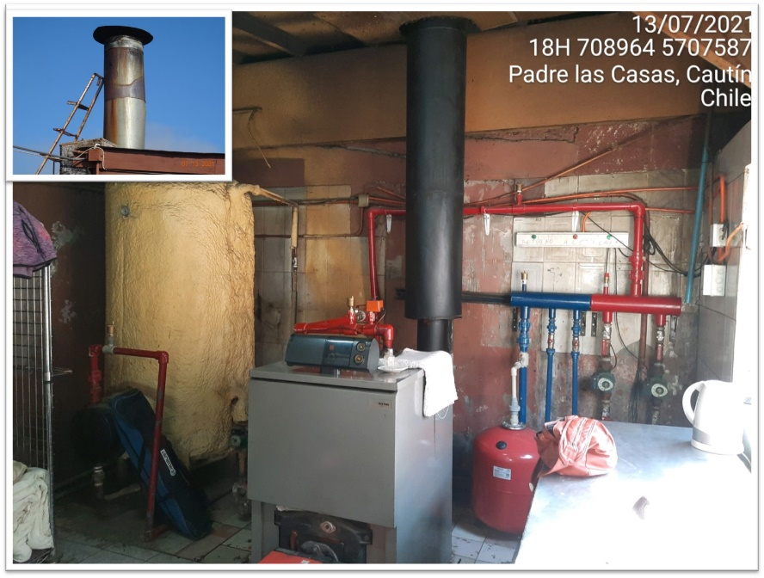 |  | 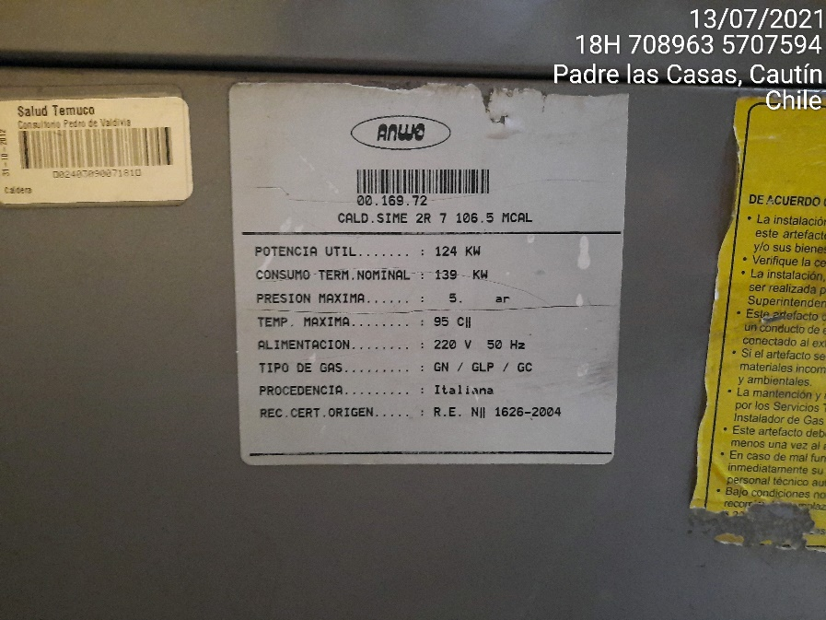
Fotografía N°1 | Fecha: 13/07/2021 | Fotografía N°2 | Fecha: 13/07/2021
Descripción: En la fotografía se observa la sala de caldera a petróleo Diesel de la unidad fiscalizable MOTEL CARRIOT (EX “MOTEL ENTRE PUENTES”), ubicada en G. Beck de Ramberga N°826, comuna de Padre las Casas. |  | Descripción: En la fotografía se observa la placa de fabricación de caldera a petróleo diésel marca SIME, modelo 2R y de potencia 139 KWt. No se acredita el registro correspondiente de esta caldera en la Seremi de Salud ni el muestreo discreto de material particulado correspondiente.

CONCLUSIONES.

Como resultado de la actividad de fiscalización ambiental realizada a la UF MOTEL CARRIOT (EX “MOTEL ENTRE PUENTES”) de Padre Las Casas, en el marco del Programa de Fiscalización 2021 del PDA Temuco y Padre Las Casas (D.S. N° 8/2015 MMA) se da cuenta de los siguientes hallazgos:

N° Hecho constatado | Artículo | Conclusión
1 | D.S. N° 8/2015 MMA, Artículo 45:  Artículo 45.- Las calderas, nuevas y existentes, de potencia térmica nominal mayor o igual a 75 kWt, deberán cumplir con los límites máximos de emisión de MP que se indican en la Tabla siguiente:  Tabla N°25. Límites máximos de emisión de MP para calderas nuevas y existentes.  D.S. N° 8/2015 MMA, Artículo 49:  Artículo 49.- Para dar cumplimiento a los artículos 45 y 46, las calderas, nuevas y existentes, cuya potencia térmica nominal sea mayor a 75 kWt y menor a 20 MWt, deben realizar mediciones discretas de MP y SO2, de acuerdo a los protocolos que defina la Superintendencia del Medio Ambiente.  La periodicidad de la medición discreta dependerá del tipo de combustible que se utilice y del sector, según se establece en la tabla siguiente:  Tabla N°28. Frecuencia de la medición discreta de emisiones de MP y SO₂ | - La unidad fiscalizable MOTEL CARRIOT (EX “MOTEL ENTRE PUENTES”) de la comuna de Padre Las Casas, no acredita la realización de las mediciones isocinéticas ni el cumplimiento del límite máximo de emisión de material particulado, esto para su caldera a petróleo marca SIME modelo 2R de potencia térmica 139 KWt, de acuerdo a lo establecido en el artículo 45 y 49 del D.S. 8/2015, entre el año 2018 a la fecha de la presente fiscalización, superando la periocidad de 24 meses correspondientes.  Por último, cabe informar que la UF tiene un informe derivado a DSC (DFZ-2018-1989-IX-PPDA), donde se verificaron hallazgos asociados a la misma caldera a petróleo, la cual no acredita el registro en el MINSAL. Por lo anterior, se remite el ORD. OAR N° 488/2021 de la SMA a la SEREMI de Salud derivando los antecedentes para las gestiones y acciones en conformidad a sus competencias (ver ORD. OAR N° 488/2021 de la SMA en Anexo 2).
  Potencia térmica nominal de la caldera | Límite máximo de MP (mg/Nm3)
  Potencia térmica nominal de la caldera | Caldera Existente | Caldera Nueva
  Mayor o igual a 75 kWt y menor a 300 KWt | 100* | 50
  Mayor o igual a 300 kWt y menor a 1 MWt | 50 | 50
  Mayor o igual a 1 MWt y menor a 20 MWt | 50 | 30
  Mayor o igual a 20 MWt | 30 | 30
  Tipo de combustible | Una medición cada “n” meses
  Tipo de combustible | Sector industrial |  | Sector residencial, comercial e institucional
  Tipo de combustible | MP | SO₂ | MP | SO₂
  - Leña | 6 | - | 12 | -
  - Petróleo N°5 y N°6 | 6 | 6 | 12 | 12
  - Carbón | 6 | 6 | 12 | 12
  - Pellets, chips, aserrín, viruta, y otros derivados de la madera, con carga manual de combustible. | 6 | - | 12 | -
  - Pellets, chips, aserrín, viruta, y otros derivados de la madera, con carga automática de combustible. | 12 | - | 18 | -
  - Petróleo Diesel | 12 | - | 24 | -
  - Todo tipo de combustible gaseoso | Exenta de verificar cumplimiento

ANEXOS.

N° Anexo | Nombre Anexo
1 | Acta de inspección ambiental de fecha 13 de julio del 2021 de la SMA.
2 | ORD. OAR N° 488/2021 de la SMA.

